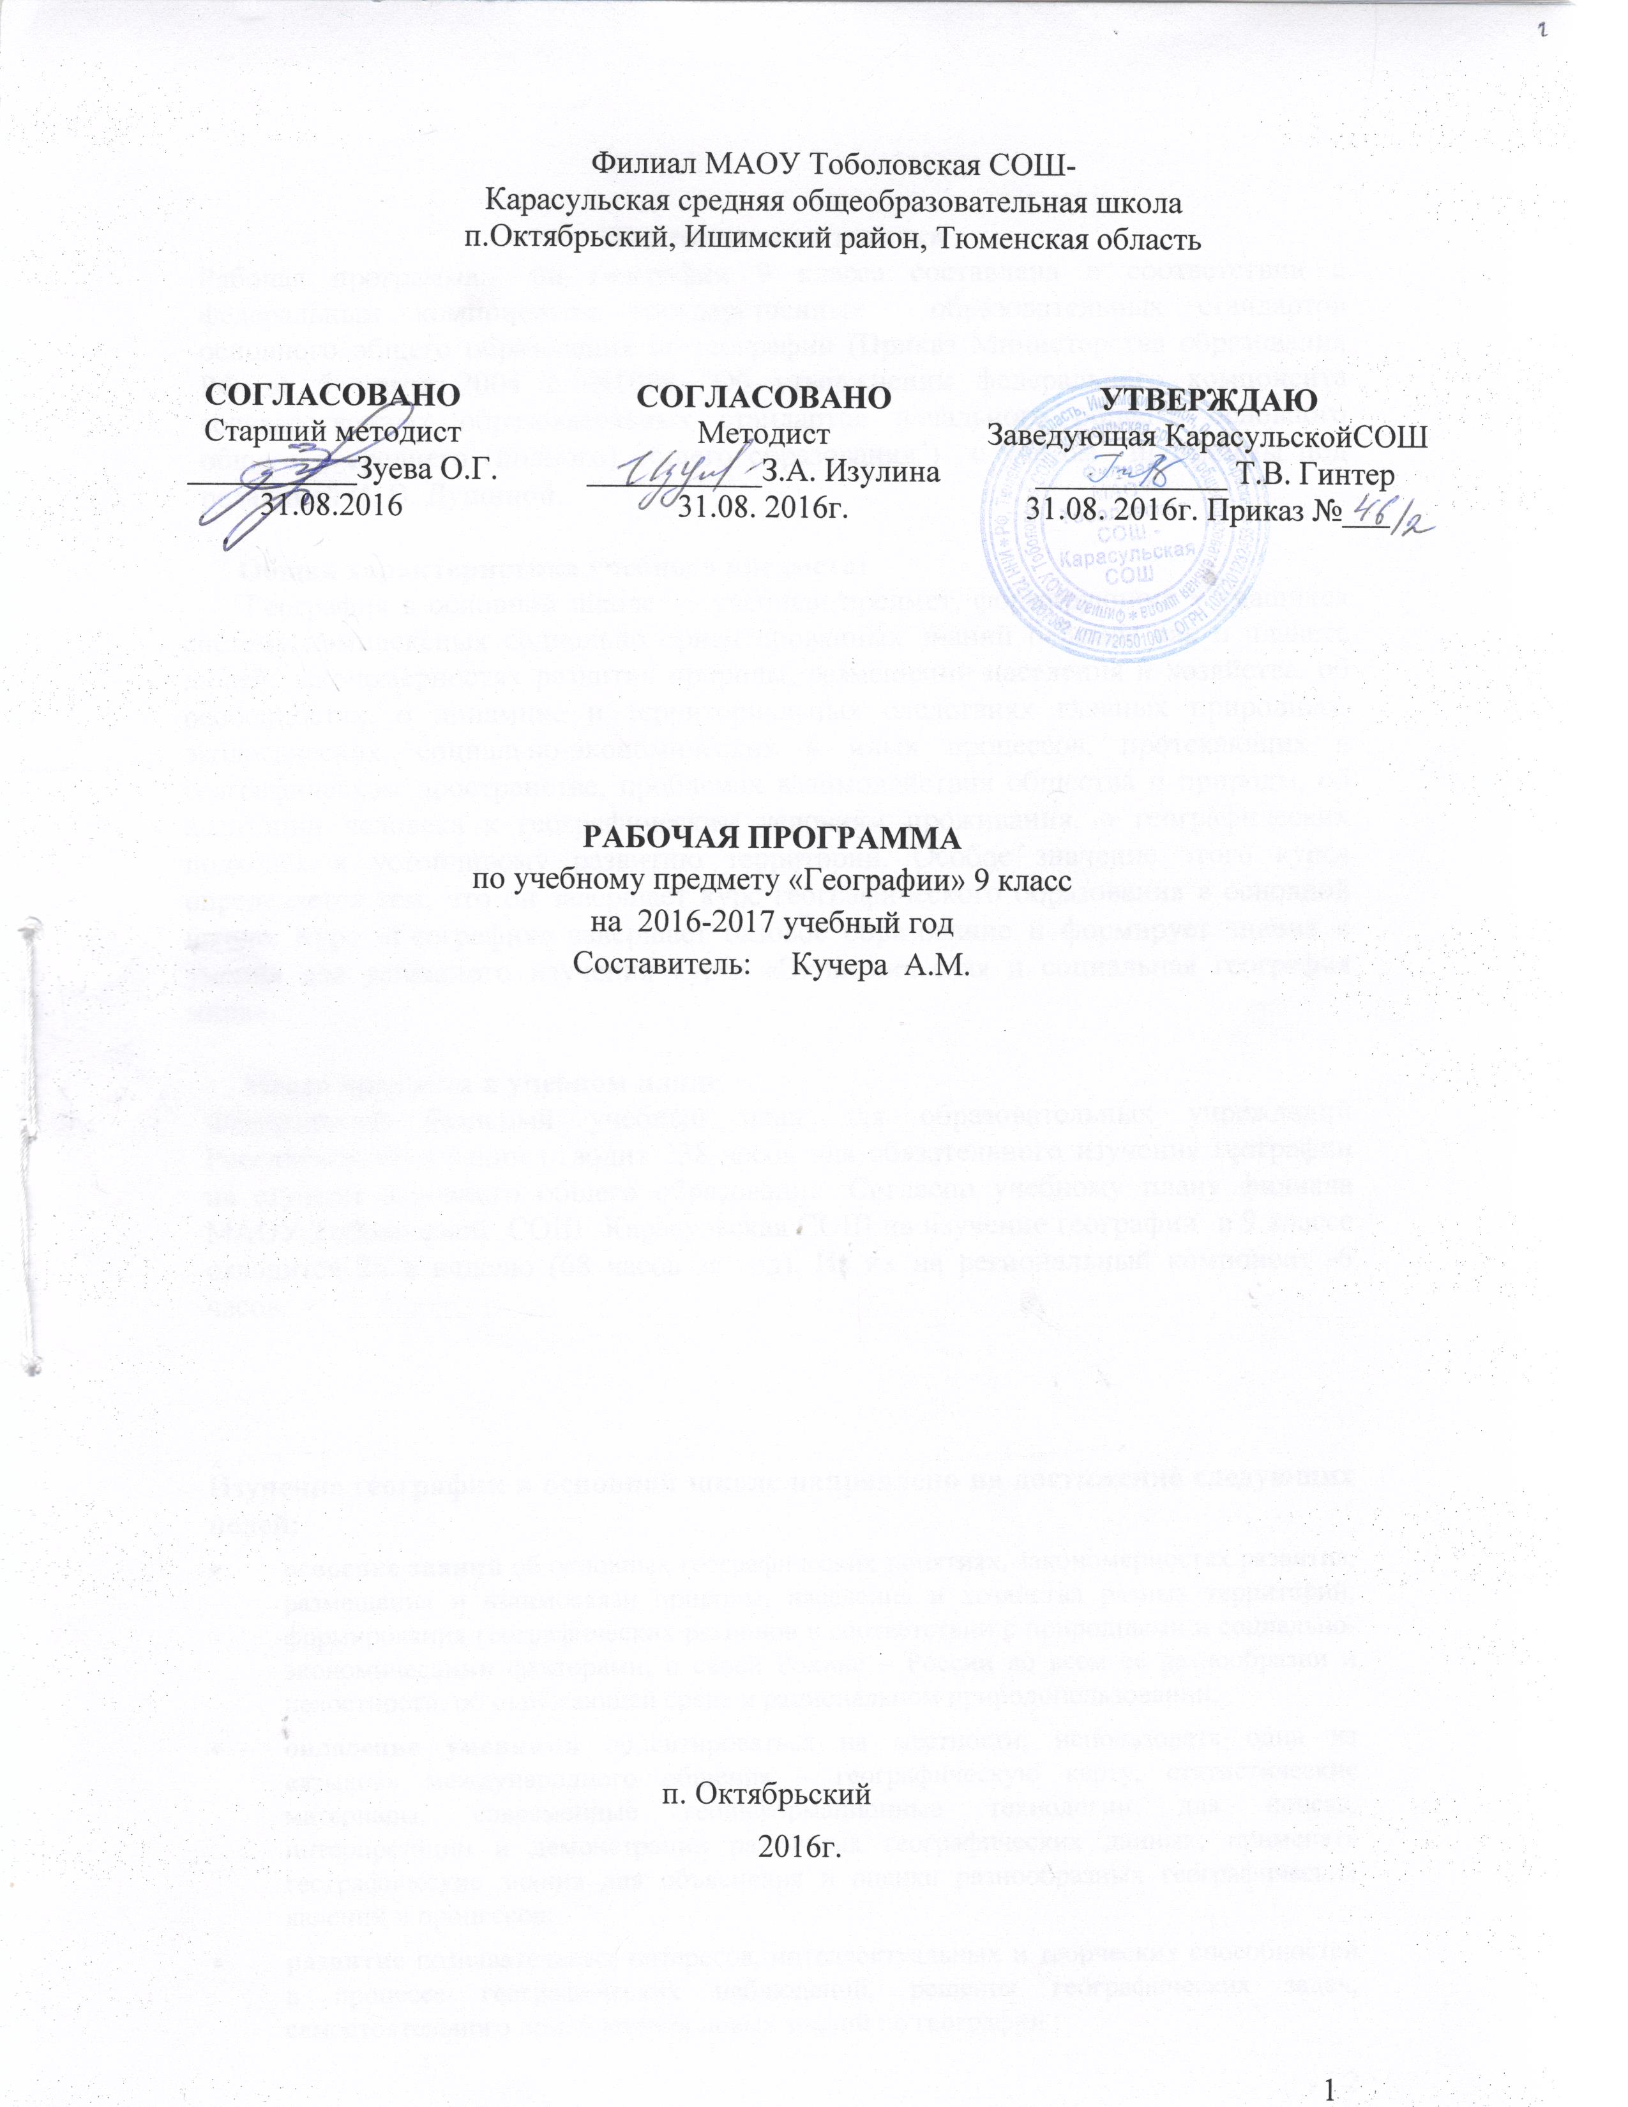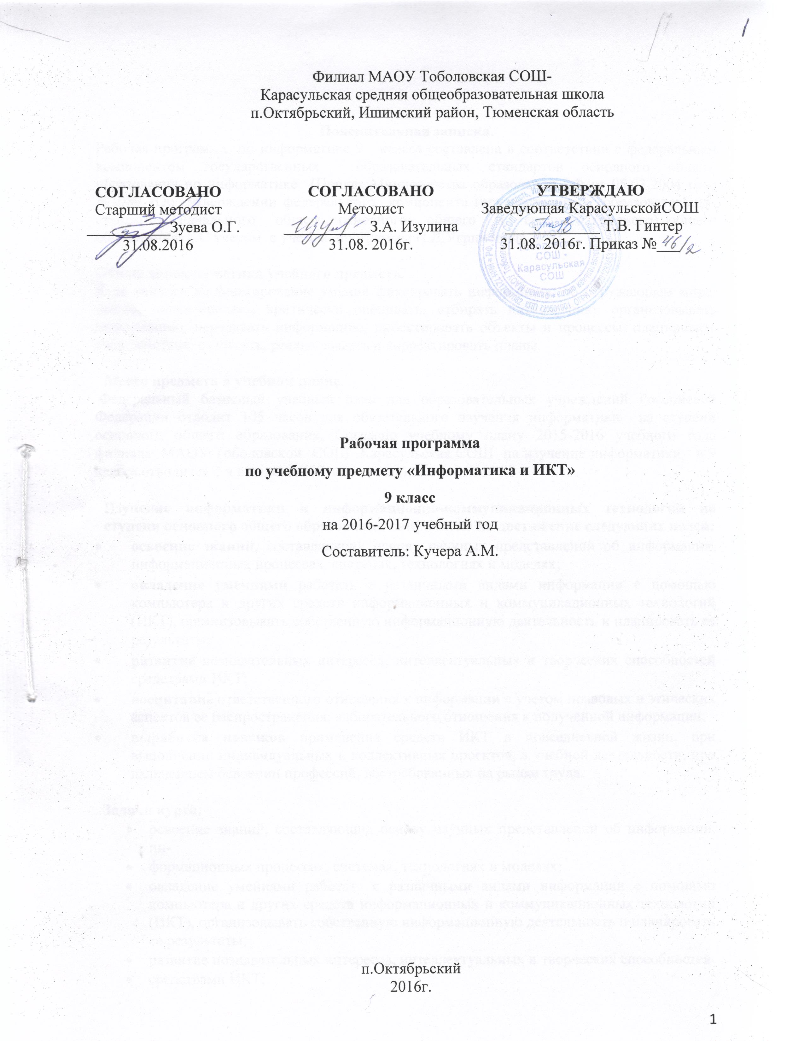

Пояснительная записка.
Рабочая программа по информатике 9 класса составлена в соответствии с федеральным компонентом государственных образовательных стандартов основного общего образования по информатике (Приказ Министерства образования РФ от 05.03.2004 года №1089 «Об утверждении федерального компонента государственных образовательных стандартов начального общего, основного общего и среднего (полного) общего образования»). С учетом с учетом программы Н.Д.Угриновича.

Общая характеристика учебного предмета.
Курс нацелен на формирование умений фиксировать информацию об окружающем мире; искать, анализировать, критически оценивать, отбирать информацию; организовывать информацию; передавать информацию; проектировать объекты и процессы, планировать свои действия; создавать, реализовывать и корректировать планы.

Место предмета в учебном плане.
Федеральный базисный учебный план для образовательных учреждений Российской Федерации отводит 105 часов для обязательного изучения информатики на ступени основного общего образования. Согласно учебному плану 2015-2016 учебного года филиала МАОУ Тоболовской СОШ -Карасульская СОШ на изучение информатики в 9 классе отводится 2 ч в неделю (68 часов в год).

Изучение информатики и информационно-коммуникационных технологий на ступени основного общего образования направлено на достижение следующих целей:
- освоение знаний, составляющих основу научных представлений об информации, информационных процессах, системах, технологиях и моделях;
- овладение умениями работать с различными видами информации с помощью компьютера и других средств информационных и коммуникационных технологий (ИКТ), организовывать собственную информационную деятельность и планировать ее результаты;
- развитие познавательных интересов, интеллектуальных и творческих способностей средствами ИКТ;
- воспитание ответственного отношения к информации с учетом правовых и этических аспектов ее распространения; избирательного отношения к полученной информации;
- выработка навыков применения средств ИКТ в повседневной жизни, при выполнении индивидуальных и коллективных проектов, в учебной деятельности, при дальнейшем освоении профессий, востребованных на рынке труда.

Задачи курса:
- освоение знаний, составляющих основу научных представлений об информации, ин-
- формационных процессах, системах, технологиях и моделях;
- овладение умениями работать с различными видами информации с помощью компьютера и других средств информационных и коммуникационных технологий (ИКТ), организовывать собственную информационную деятельность и планировать ее результаты;
- развитие познавательных интересов, интеллектуальных и творческих способностей
- средствами ИКТ;
- выработка навыков применения средств ИКТ в повседневной жизни, при выполнении
- индивидуальных и коллективных проектов, в учебной деятельности, дальнейшем освоении профессий, востребованных на рынке труда.

Учебно-методический комплект утверждён приказом заведующего филиала МАОУ Тоболовкой СОШ -Карасульская СОШ №22/2 от 31.05.2016.

Учебно-методический комплект:

- Программа для общеобразовательных учреждений под редакцией Н.Д.Угриновича, Москва, БИНОМ. Лаборатория знаний.
- Учебник по информатике для 9-го класса /Н.Д. Угриновича.-5-е издание.-М.:Бином. Лаборатория знаний,2007.

Тематический план
 | Темы | Количество часов | Контрольные работы
 | Информационные процессы.  Представление информации.  Обработка информации.  Организация информационной среды. | 4  44  20
 | Итого | 68 | 2

Содержание тем учебного курса:

ИНФОРМАЦИОННЫЕ ПРОЦЕССЫ-48 часов
Представление информации-4 часа. Информационные процессы: хранение, передача и обработка информации. Дискретная форма представления информации.
Обработка информации-44 часа. Алгоритм, свойства алгоритмов. Способы записи алгоритмов; блок-схемы. Алгоритмические конструкции. Логические значения, операции, выражения. Разбиение задачи на подзадачи, вспомогательный алгоритм. Обрабатываемые объекты: цепочки символов, числа, списки, деревья, графы.
Организация информационной среды- 20 часов.
Создание и обработка комплексных информационных объектов в виде печатного текста, веб-страницы, презентации с использованием шаблонов.
Организация информации в среде коллективного использования информационных ресурсов.
Электронная почта как средство связи; правила переписки, приложения к письмам, отправка и получение сообщения. Сохранение для индивидуального использования информационных объектов из компьютерных сетей (в том числе Интернета) и ссылок на них. Примеры организации коллективного взаимодействия: форум, телеконференция, чат.

В результате изучения информатики и информационно-коммуникационных технологий ученик 9 класса должен
знать/понимать
- единицы измерения количества и скорости передачи информации; принцип дискретного (цифрового) представления информации;
- основные свойства алгоритма, типы алгоритмических конструкций: следование, ветвление, цикл; понятие вспомогательного алгоритма;
- программный принцип работы компьютера;
- назначение и функции используемых информационных и коммуникационных технологий;
уметь
- выполнять базовые операции над объектами: цепочками символов, числами, списками, деревьями; проверять свойства этих объектов; выполнять и строить простые алгоритмы;
- оценивать числовые параметры информационных объектов и процессов: объем памяти, необходимый для хранения информации; скорость передачи информации;
- пользоваться персональным компьютером и его периферийным оборудованием (принтером, сканером, модемом, мультимедийным проектором, цифровой камерой, цифровым датчиком); следовать требованиям техники безопасности, гигиены, эргономики и ресурсосбережения при работе со средствами информационных и коммуникационных технологий;
использовать приобретенные знания и умения в практической деятельности
и повседневной жизни для:
- создания простейших моделей объектов и процессов в виде изображений и чертежей, динамических (электронных) таблиц, программ (в том числе в форме блок-схем);
- передачи информации по телекоммуникационным каналам в учебной и личной переписке, использования информационных ресурсов общества с соблюдением соответствующих правовых и этических норм.

Список дополнительной литературы:
- Информатика и информационные технологии.Учебник для 10-11 классов/ Н.Д.Угринович.-4-е изд.-М.:БИНОМ.Лаборатория знаний,2007.
- Основы информатики и вычислительной техники.Учебник для 10-11 классов средн.шк./А.Г.Гейн,В.Г.Житомирский,Е.В.Линецкий.-3-еизд.-М.:Просвещение,1993.

